TERVETULOA PÄIVIÖNSAAREN PÄIVÄKOTIIN

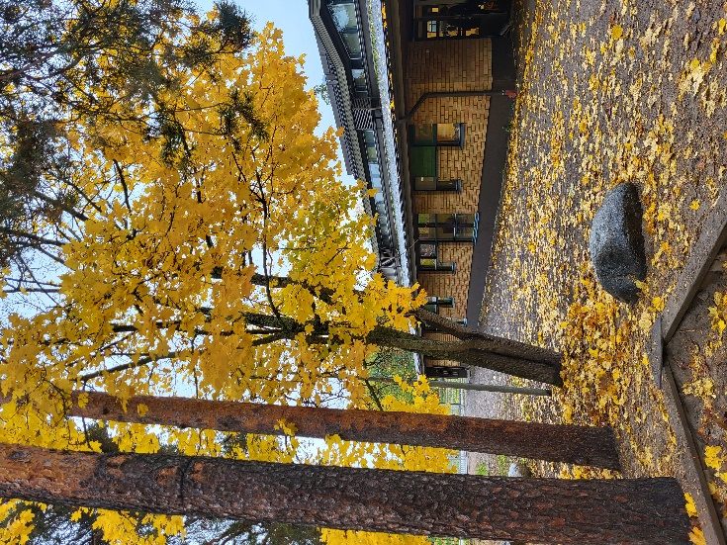

Hamsterit 3- vuotiaiden ryhmä, puh. 044-743 6611
Oravat 1-3 –vuotiaiden ryhmä, puh. 044-743 6615
Hiiret 1-3 –vuotiaiden ryhmä, puh. 044-743 6617
Myyrät 3-5 –vuotiaiden ryhmä, puh. 044-743 6614
Sopulit 3-5 –vuotiaiden kuntouttava pienryhmä, puh. 044-743 6609
Siilit 3-5 –vuotiaiden ryhmä, puh. 044-743 6610

Päiväkodin johtaja: Tiina Siivola, puh. 040 7524920
Päiviönsaaren varhaiskasvatuksen erityisopettaja, puh. 040 484 0984
Varhaiskasvatuspäällikkö: Anne Tuunainen, puh. 040 8347988
Varhaiskasvatuksen maksuasiat: Sari Liuska, puh. 044 4442408
HOIDON ALOITUS
Ennen päivähoidon aloitusta on tärkeää tutustua yhdessä lapsen kanssa tulevaan päiväkotiin sekä omaan ryhmään ja ryhmän aikuisiin. Tutustumiskäynneillä jutellaan yhdessä ryhmän aikuisten kanssa lapsen asioista: päivärytmistä, allergioista, lapselle mieluisista leikeistä yms. Mitä paremmin päiväkodissa tiedetään lapsen asioista, sitä helpompi on lapsen aloittaa hoito. Jokainen päiväkodin aikuinen on vaitiolovelvollinen.
Tutustumisen aikana oman ryhmän aikuinen esittelee uuden ryhmän tilat sekä päiväkodin, kertoo ryhmän toiminnasta ja käytännön asioista.
On luonnollista, että päiväkodin aloittaminen voi aiheuttaa erotuskaa sekä vanhemmassa, että lapsessa. Kun viet lapsen hoitoon, älä viivytä lähtöä, vaan toivota mukavaa päivää, anna pusut, halit ja sitten voit lähteä hyvillä mielin. Itkuinen ja kiukkuinen lapsi rauhoittuu yleensä nopeasti hoitajan sylissä vanhemman lähdön jälkeen.

PÄIVÄKOTIIN SAAPUMINEN JA KOTIIN LÄHTEMINEN
Kun tulette päiväkotiin, on tärkeää sulkea portin salpa mennessä ja tullessa! Lapset eivät saa kulkea porteista yksin! Turvallisuuteen liittyen opetamme lapsille, että aidoille ei voi kiivetä ja, että aikuinen avaa portin.
Klo 6.30-7.00 hoitoon tulevat lapset tuodaan päivystys ryhmään Myyrille. Klo 7.00 eteenpäin jokaisessa ryhmässä on jo oma aikuinen paikalla, jolloin lapset tuodaan omaan ryhmään.
Päiväkodin eteiseen jätetään kengät ja kuravaatteet, ulkovaatteet viedään lapsen lokeroon. Riisu ulkokengät ennen lokeroille menoa, sillä lapset leikkivät lattialla. Lapset pesevät kädet yhdessä huoltajan kanssa, jonka jälkeen saattavat lapsensa päiväkodin aikuisten luo.
Kun tulette hakemaan lasta päiväkodista, varmista, että päiväkodin henkilökunta huomaa, että lapsesi on haettu. Pääsääntöisesti iltapäivällä olemme ulkona, mutta säästä riippuen voimme olla myös sisällä. Ryhmän oma aikuinen on töissä klo 16.15 asti, jonka jälkeen lapset luovutetaan päivystäjille. Jos joudumme iltapäivällä olemaan sisällä, klo 16.15 jälkeen olemme Myyrät-ryhmässä. Päiväkoti suljetaan klo 17.00. Lasten lokerolla on hyvä käydä päivittäin katsomassa, onko siellä likapyykkiä, tiedotteita tai lapsen töitä kotiin vietäväksi. Samalla vilkaisu ilmoitustauluun, onko uutta ajankohtaista tiedotetta esimerkiksi retkistä. Jos joku muu kuin vanhempi hakee lapsen, ilmoita asiasta lapsesi ryhmään. Lapsi annetaan vain ilmoitetuille hakijoille. Hakijan on oltava 18-vuotias.

YHDESSÄ LAPSEN KASVUA TUKEMASSA
Luottamuksellinen ja avoin yhteistyö huoltajien ja päiväkodin välillä on tärkeää laadukkaassa varhaiskasvatuksessa. Päivittäiset lyhyet kuulumiset voimme vaihtaa lasta tuodessa tai hakiessa. Tarkemmin lapsen arjen kulusta ja kehittymisestä keskustelemme sovitulla ajalla Varhaiskasvatuskeskustelussa (VASU).
Huoltajien tulee ilmoittaa lapsen hoitoajat sähköisesti. Hoitoajat on ilmoitettava viimeistään edellisen viikon maanantaina klo 23.55 mennessä. Jokaisella lapsella on oltava hoitoajat ilmoitettuna! Ilmoitettujen hoitoaikojen ja poissaolojen perusteella suunnittelemme toimintaa, tilaamme ruuat sekä suunnittelemme työvuorot. Jos ilmoitettuihin hoitoaikoihin tulee muutoksia, olkaa yhteydessä siitä oman ryhmän aikuisiin.
Hoitoajat pääset ilmoittamaan sähköisesti osoitteesta www.varkaus.fi
Wilma on sähköinen yhteydenpito alusta. Wilman kautta voit olla yhteydessä lapsesi ryhmän varhaiskasvatuksen opettajaan sekä Wilmaan tulee Varkauden kaupungin ja Päiviönsaaren päiväkodin tärkeät tiedotteet. Wilmaan tehdään myös lapsen varhaiskasvatussuunnitelma eli Vasu.
Päiviönsaaren päiväkodilla on myös omat peda.net sivut. Sivuilta löydät esittelyt jokaisesta ryhmästä sekä lisätietoa ryhmien toiminnasta pitkin vuotta.

Päivärytmi on pääsääntöisesti sama jokaisessa ryhmässä:
6.30- päiväkoti aukeaa. 6.30-7.00 Lapset otetaan vastaan Myyrillä
8.00-8.30 aamupala
9.00-11.00 ryhmän toiminta/ulkoilu
11.00-12.00 lounas
12.00-14.00 päivälepo
14.00-14.30 välipala
14.30- ryhmän toiminta/ulkoilu
17.00 päiväkoti suljetaan

MITÄ MUKAAN PÄIVÄKOTIIN?

- tarvittaessa vaipat
- ksylitolipastillit
- halutessaan pehmeä unilelu
- varavaatteita (mm. alushousuja, sukkia, pitkiä housuja, paitoja)
- sään mukaiset ulkoiluvaatteet (ulkoilutakki, ulkoiluhousut, hattu, käsineet)
- kylmällä säällä lämmintä vaatetta (mm. välipuku, villasukat, huivi/kauluri)
- sadevaatteet (kumisaappaat, kurahousut, sadetakki, kurahanskat)
Huomioi myös oikean kokoiset vaatteet, jotta lapsi voi liikkua ja leikkiä!
KAIKKI LASTEN VAATTEET TULEE NIMIKOIDA!

